Gymnázium Gelnica

SNP 1, 056 01 Gelnica

**Smolník- zabudnutá história**

Autor:

Mária Boršodiová

**Abstrakt**

Práca sa zaoberá propagáciou a rozvojom cestovného ruchu v Smolníku vplyvom banskej činnosti v minulosti. V kráľovskom meste malo baníctvo v 16.-17. storočí najväčší rozkvet. Z dôvodu, že v minulosti mal Smolník nadregionálny význam a bol vďaka baníctvu preslávený aj v zahraničí, čo už dnes bohužiaľ nie je, sme sa rozhodli jeho slávnu históriu obnoviť, alebo aspoň priblížiť, na základe propagácie cestovného ruchu. Vytvorili sme propagačné materiály, na základe ktorých sa pokúsime prilákať do oblasti Smolníka a okolia viac turistov. V práci je zdokumentovaná história, propagačné materiály a fotografie.

**Abstract**

The work deals with the promotion and development of tourism in Smolnik due to mining activities in the past. In the royal town mining was in the 16-17. the century's greatest flourish. Due to the fact that in the past Smolnik had a supra-regional importance and was famous thanks to mining also abroad, which is unfortunately no longer today, we decided to restore his famous history, or at least to get closer, based on the promotion of tourism. We have created promotional materials to try to attract more tourists to the area of ​​Smolnik and the surrounding area. The work is documented history, promotional materials and photographs.

**ÚVOD**

*,,Šťastný ten národ, ktorý má bohatú históriu. Múdry ten, ktorý sa k histórii vracia, zveľaďuje pamiatky, hľadá v nich inšpiráciu a podnety.*“(Ing. Lichner 1999) [1 ]

Túto prácu sme sa rozhodli napísať preto, že pochádzame z malebnej banskej obce Smolník, ktorý má krásnu prírodu a bohatú históriu. V tejto práci sme sa zaoberali návrhom propagácie obce a jeho zvučnou históriou baníctva, ktorá Smolník v minulosti preslávila aj v zahraničí.

Je to škoda, že sláva slávneho banského mesta tak rýchlo upadla. V minulosti mal Smolník medzinárodný význam nielen vďaka spomínanej bohatej banskej histórii, ale aj vďaka krásnej prírode, ktorá ho obklopuje. Obec Smolník leží vo východnej časti Slovenského Rudohoria. Vedie ním stará časť gotickej cesty z Rožňavy do Gelnice.

Bohužiaľ, v dnešnej dobe prechádza cez Smolník veľmi málo turistov a ešte menej turistov je takých, ktorí v obci strávia aspoň jednu noc.

Touto prácou by sme chceli obec Smolník spropagovať, vytýčiť zaujímavé miesta a tým prilákať do tohto kraja viac domácich, ale aj zahraničných turistov. Súčasťou práce sú aj dve propagačné videovizitky, leták a navrhnutý náučný banský chodník.

**METODIKA PRÁCE**

Vypracovaniu práce predchádzalo štúdium odbornej literatúry a zber informácií. Údaje o histórii Smolníka sme získali prostredníctvom publikačných zdrojov, ktoré sú uvedené v bibliografii a väčšiu časť informácii nám poskytol pán Otomar Vasilco. Informácie o histórii a baníckej minulosti sme získali z kroniky a listín obce z Obecného úradu v Smolníku.

Nakrúcanie videovizitky Dejiny Smolníka a tiež doplňujúce informácie o histórii Smolníka sme získali vďaka Otomarovi Vasilcovi a jeho manželke Márii Vasilcovej, ktorí nám tiež poskytli možnosť preskúmať a natočiť podzemné priestory privátu Marianna, ktorý vlastnia.

Nakrúcanie druhej videovizitky Smolník - zabudnutá história prebiehalo v priestoroch Obecného úradu v Smolníku, v historickej miestnosti Alžbetinho domu a blízkeho okolia obecného námestia.

Vytvorili sme aj propagačný leták a náučný banský chodník pomocou stránky [www.google.maps.sk](http://www.google.maps.sk).

**REALIZÁCIA PROPAGÁCIE OBCE**

Natáčanie videovizitky bolo realizované v podzemných a nadzemných priestoroch privátu. Privát Marianna sa nachádza v centre obci Smolník. Natáčanie bolo umožnené po písomnom súhlase s majiteľmi privátu. Písomná žiadosť a súhlas sú zobrazené vo fotodokumentácií.

Ďalšia videovizitka bola natočená v priestoroch Obecného úradu, Alžbetinho domu a vo vonkajších priestoroch obce Smolník.

Videovizitky sme umiestnili na YouTube pod názvom Smolník - zabudnutá história a Dejiny Smolníka.

Na propagáciu obce sme vytvorili aj stručný leták s informáciami, o tom, čo všetko môžu turisti v obci vidieť, kde sa môžu ubytovať, ale aj naobedovať alebo príjemne si posedieť napríklad pri káve. Okrem toho, sme pre návštevníkov vytvorili návrh banského náučného chodníka s vytýčenými zastávkami banských prvkov. Pre obrazové spracovanie zastávok navrhnutej trasy sme použili mapu programu Google Maps.

**CIELE PRÁCE:**

* Zdokumentovať históriu a baníctvo Smolníka,
* Pokúsiť sa pozdvihnúť slávu tohto zabudnutého historického mesta,
* Pomocou videovizitiek, letáku a náučného banského chodníka zviditeľniť obec,
* Prilákať viac zahraničných, ale aj domácich turistov

**1 HISTÓRIA SMOLNÍKA**

Obec Smolník je stará slovanská obec, ktorá leží v centrálnej časti Spišsko- Gemerského Rudohoria v doline Smolníckeho potoka. Smolník sa nachádza v nadmorskej výške 561 m. n. m. vo Volovských vrchoch.

Na Spiš a do doliny Smolníckeho potoka prišli prvý nemecký kolonisti v roku 1030. Ďalší kolonisti prichádzali na Spiš za vlády Bela II. A Gejzu II., čo pomohlo zmodernizovať hutníctvo a baníctvo veľkomoravskej a keltskej éry. Vďaka tomu sa zvýšila produkcia železa, medi, striebra a zlata.

Z roku 1243 pochádza prvá písomná zmienka o Smolníku v listine s názvom Sumulnuch (po druhom Tatárskom vpáde). Druhá písomná zmienka pochádza z listiny Bela IV z roku 1255.

* 1. **Výsady a zaujímavosti Smolníka**

V roku 1327 sa Smolník stal kráľovským banským mestom. Podľa vzoru štiavnického práva, ktoré bolo založené na saskom práve, získal Smolník banské, trhové, rybárske a poľovné právo. Jeho patrónom bol Viliam Druget, ktorý bol abovsko- novohradský a spišský župan. Od roku 1328 boli na čele Smolníka komorní grófi.

Smolník približne v roku 1328 získal dekrét. Smolník nadobudol veľké územie s viacerými ložiskami nerastných surovín a rozsiahlych lesov. Územie, ktoré získal, bolo dvojmíľové.

Právo mestského magistrála mal Smolník v roku 1334. V roku 1339 nadobudol vyššiu súdnu právomoc.

Na jedno z najvýznamnejších uhorských banských miest sa Smolník rozvinul v 14. storočí. Kráľ Žigmund v roku 1424 udelil ďalšie výsady mestu Smolník. Nariadil komorskému grófovi, ktorý bol zodpovedný za vyberanie kráľovskej dane, aby na základe starších výsad nevyberal kráľovskú daň od Smolníčanov, ani od im poddaných dedín.

V Smolníku sa začala vyučovať chémia v roku 1762. Z Banskej školy, ktorá v Smolníku bola, sa v roku 1770 stala Banská akadémia, pretože potrebovali školených baníkov.

**2 BANÍCTVO**

Obec Smolník bol v histórii najvýznamnejšou oblasťou banskej činnosti na území dnešného Slovenska. Baníctvo sa v Smolníku začalo vyvíjať už na začiatku osídľovania. Začiatky baníctva v Smolníku sa datujú už od 13. storočia. Smolník bol v stredoveku významovo aj postavením v oblasti baníctva rovnako slávny, ako sú Banská Štiavnica a Kremnica.

Baníctvo bolo zamerané najmä na ťažbu medenej rudy. Hlavne na takých miestach, kde ruda vychádzala na povrch. Z ťaženej rudy sa získavala meď, ale aj železo, zlato a striebro. Prevažne boli v prevádzke plytké bane. Prvé konkrétne číselné údaje o výrobe medi v Smolníku sú známe z roku 1410. ,,*V Smolníku sa ročne pri cementácií premenilo až 600 centov železa, kým v Španej doline to bolo 20 až 24 centov*.“[1 ]

O baníctvo sa starali komorní grófi, ktorý mali právo obnovovať alebo zastavovať dodávky potravín do banských miest. Kráľ Ladislav V. povolil Smolníčanom otvárať bane na všetky kovy, ložiská a spracovávať rudy na kovy modernejšie. Rozvoj baníctva medi v Smolníku súvisel s rozvojom lodiarskeho priemyslu v západnej Európe aj s rozvojom zbrojárskeho priemyslu.

**2.1 Zánik baníctva**

Závod železorudných baní pôsobil v Smolníku do roku 1990. ,,*Zastavenie činnosti na smolníckom ložisku bolo viac-menej otázkou času."* [2] Na likvidáciu bola určená flotačná úpravovňa a ložisko Smolník-Cu-S. Plán likvidácie sa začal 1.1.1990 a počítalo sa s trojročným likvidačným obdobím. ,,*V podzemí sa plánovalo zlikvidovať 3000 m banských diel a obidve čerpacie stanice a transformačné stanice na 2. a 10. obzore.*“[2] Ostatné bane a banské zariadenia sa neplánovali likvidovať.

,,*So zatápaním sa začalo 15.12.1990. Dňa 8.6.1992 vodná hladina bola v nadmorskej výške 405,34 m n. m. Likvidácia bane sa skončila 18.12.1990. Celkovo bolo vyplienených 3000 m banských diel, likvidáciou sa získalo 3000 kusov oceľovej výstuže, 3070 m koľajníc, 3656 m potrubia a 76 430 kusov pažníc. Stavebnú časť banského úseku do likvidácie nezahrnuli. Stav budov bol uspokojivý, a preto sa nezbúrali.*“[2]

V roku 1992 sa banícka história Smolníka uzavrela. Závod Železorudné bane Smolník sa orientoval na výrobu drevárskeho a strojárskeho charakteru. Posledná tona rudy bola vyťažená dňa 29. 12. 1989.

**3** **MINCOVNÍCTVO**

Mincovníctvo má v histórii Smolníka veľmi významné miesto. Kráľovské mesto Smolník bolo prvým mestom na Slovensku, ktoré malo mincovňu. O rok nato malo mincovňu Kremnica. Mince sa razili aj v Bratislave a v Košiciach.

V Smolníku sa razili prevažne strieborné mince. V roku 1759 boli Viedňou poverené Banská Bystrica a Smolník, aby razili mince s nižšou hodnotou. Do roku 1780 Smolník a Banská Bystrica vyvážali raziarenské produkty aj do zahraničia a zásobovali tak Nemecko, Taliansko alebo Francúzsko. V roku 1772 bola mincovňa v Smolníku poverená raziť medené mince pre armádu a územia Vladimirsko a Halič.

Začiatkom 14. storočia v Smolníku vyrábalo mince 14 raziacich strojov a 500 zamestnancov vyprodukovalo až okolo pol milióna mincí. Mincovňa v Smolníku bola zrušená 31. 12. 1828.

**4 PROPAGÁCIA CESTOVNÉHO RUCHU**

**4.1 Videovizitka Smolník- zabudnutá história**

Na propagáciu Smolníka sme vytvorili prvú videovizitku s názvom ,,Smolník- zabudnutá história“. V tejto videovizitke je zobrazený celý Smolník.

Videovizitka nakrútená kamerou, ktorá je vo fotodokumentácií, bola spracovaná v programe Sony Vegas. Videovizitka bola natočená 27. 2. 2018.

Natáčanie sme začali s vonkajším záberom na Obecný úrad (OÚ). Pokračujú vnútorné priestory OÚ ako je chodba, sobášna sieň, knižnica a historická miestnosť. Ďalší záber je na Trojičný stĺp, ktorý sa nachádza na námestí. Záber pokračuje na kostol svätej Kataríny, ktorý je rímsko-katolícky, ďalej na Tabakovú továreň a Lesy Smolník s. r. o.. Nasledujúci záber je na Alžbetin dom a v pozadí vidieť zvonicu. Ďalšie zábery sú zvnútra Alžbetinho domu. Dole je krčma, kaviareň, kuchyňa, potom sa ide hore schodmi, kde sa už nachádza veľká sála a poľovnícka miestnosť. Do videovizitky sú pridané aj fotky, ako tieto miestnosti vyzerajú počas akcií a podujatí.

Po natočení a spracovaní sme túto videovizitku zverejnili na stránke YouTube pod názvom Smolník- zabudnutá história. Neskôr bola táto videovizitka zdieľaná na sociálnej sieti Facebook a jej stránkach.

Názov Smolník- zabudnutá história je príznačný z dôvodu, že o Smolníku dnes vie málokto. A o jeho histórii už niektorí, dokonca aj miestni, nevedia vôbec nič.

Takmer všetci si napríklad myslia, že prvé mince na Slovensku sa razili v Kremnici. Ale nie je to tak. Prvé mince sa razili práve v Smolníku. Tiež sme mali prvé divadlo s otočným javiskom. A mnoho ďalšieho...

**4.2 Videovizitka Dejiny Smolníka**

Názov druhej videovizitky je Dejiny Smolníka . V tejto videovizitke je zobrazený len privát Marianna, v ktorého podzemných priestoroch sa nachádzajú chodby, ktoré kedysi mali banícky význam.

Zábery začínajú vo vnútri privátu, kde sú minerály, staré banícke čiapky, ale aj ukážka banského profilu a miniatúra znázorňujúca banské práce pod zemou. Pokračujeme do podzemnej časti, kde je už samotná prehliadka. V podzemí sú chodby a rozličné zákutia, Zaujímavosťou je, že majiteľ na tieto skvosty v podzemí svojho domu prišiel úplne náhodne a od zasypanej hliny ich vlastnoručne vyčistil a upravil do dnešnej podoby sám. Nachádza sa tam zbierka mincí, banícky vrták, ukážky minerálov a informačno-náučné tabule majiteľa domu vypracované z vlastných zdrojov a tiež v spolupráci s Fakultou BERG TUKE v Košiciach. Ďalšia veľmi malá miestnosť v podzemí bola kedysi hladomorňou, kde zatvárali baníkov, keď niečo ukradli. Je tam aj záber na najväčšiu mapu Smolníka a pre deti je tam menšie prekvapenie, pri ktorom sa zabavia a aj niečo naučia. V závere videovizitky sú kontaktné informácie.

Po zostrihaní a úprave videovizitky sme videovizitku tiež nahrali na YouTube pod názvom Dejiny Smolníka. Neskôr sme ju zdieľali na Facebookových stránkach.

Názov Dejiny Smolníka je príznačný, z dôvodu, že takýto názov má aj samotná expozícia v priváte Marianna.

**4.3 Leták**

Na propagáciu obce Smolník sme vytvorili aj stručný informačný leták s názovom Smolník. V letáku sú obrázky so stručným popisom a s kontaktnými údajmi.

Informuje širokú verejnosť o tom, čo si môžu v Smolníku pozrieť, kde sa môžu ísť najesť alebo ubytovať.

Na prednej strane letáku sa nachádza názov obce a kontaktné údaje na Obecný úrad. Ďalej na prednej strane je privát Marianna aj s popisom, čo môžu návštevníci zažiť s kontaktnými údajmi. Do letáku sme dali aj jazero Úhorná, keďže v lete je to najnavštevovanejšie miesto, je to banský tajch a patrí do katastra obce Smolník. Aj k tomu majú popis, čo môžu návštevníci robiť v letných či zimných mesiacoch. Tiež tam majú aj možnosť ubytovať sa a reštauráciu. Pridali sme ešte tri obrázky a to Tabakovú továreň s Trojičným stĺpom, poslednú tonu rudy a medenú mincu.

Na zadnej strane propagačného letáku sa nachádza Alžbetin dom tiež s popisom, že tam majú možnosť oddýchnuť si ale tiež majú možnosť zorganizovať si narodeninovú oslavu, svadbu alebo stužkovú. Pod textom sú kontaktné údaje. V ďalšom stĺpci je OÚ, kde si návštevníci môžu prezrieť historickú miestnosť. Sú tam uvedené aj kontaktné údaje a úradné hodiny. V poslednom stĺpci sú opäť tri obrázky. Na prvom obrázku je pravoslávny kostol, ktorý je zaujímavý tým, že strechu má zo zlata. Na druhom obrázku je kaplnka svätého Jána, ktorá bola len nedávno zrekonštruovaná. A na poslednom obrázku je poľovnícka miestnosť v Alžbetinom dome.

Leták sme vytvárali v programe Publisher 2016.

**4.4 Náučný banský chodník**

Aby turisti obec Smolník lepšie spoznali a aby vedeli kam sa ísť pozrieť, vytvorili sme pre nich návrh trasy náučného banského chodníka v okolí. Spoznajú Smolník a jeho pamiatky a niečo nové sa naučia.

Na mape sme trasu vyznačili červenými bodkami zastávky s pamiatkami, alebo s občerstvením. Navrhnutý banský chodník obsahuje 9 zastávok, ktoré sú na mape aj očíslované. Chodník sa začína na čísle 1 a pokračuje v smere šípok. Šípky sú v dvoch farbách. Po červenej šípke sa ide pešo a po zelenej šípke sa turista k pamiatkam dostane kľudne aj autom, ale nie všetky sú prístupné autom.

Prvou pamiatkou je Tabaková továreň a po červenej šípke sa turista dostane k druhej, ktorá je v jej blízkosti a to je Trojičný stĺp. Po červenej šípke sa ďalej dostane ku 3. pamiatke a to je Evanjelický kostol. Ďalej pokračuje po červenej šípke smerom ku kostolu sv. Kataríny, ktorý patrí do národnej kultúrnej pamiatky Slovenska. V kostole sv. Kataríny sa nachádza relikvia prvého stupňa. Celý kríž je z čistého zlata. Po červenej šípke sa ďalej turista dostane k reštaurácii Alžbetinmu domu, kde sa turista môže občerstviť. Po červenej šípke sa dostane k Pravoslávnemu kostolu a odtiaľ po zelenej šípke do privátu Marianna s unikátnou prehliadkou podzemia, kde si turista môže pozrieť expozíciu Dejiny Smolníka a prípadne ubytovať. Alebo má možnosť ísť červenou šípkou, ktorá vyznačuje skratku. Po expozícii sa dostane po červenej alebo zelenej šípke k poslednej tony rudy. Poslednou zastávkou je OÚ kde má možnosť pozrieť si historickú miestnosť. Expozíciou sa trasa náučného banského chodníka končí.

**5 ZAUJÍMAVOSTI SMOLNÍKA**

1. Rušeň, ktorý premáva na trati Čermeľ - Alpinka pochádza zo Smolníka. Prišlo sa na to podľa výrobného čísla, ktoré sa nachádza na rušni.
2. V Smolníku bolo aj prvé divadlo, ktoré malo otočné javisko. Stálo na súčasnom mieste Alžbetinho domu a volalo sa Apollo.
3. Na námestí sa nachádza vozík s poslednou tonou rudy, ktorá bola vyťažená v roku 1989.
4. V Smolníku sa premenilo viac cementačnej medi, ako v Španej doline. V Smolníku sa ročne premenilo až 600 centov medi, pričom v Španej doline to bolo 20 až 24 centov medi ročne.
5. Prvá minciareň na Slovensku bola vybudovaná v Smolníku, a nie v Kremnici, ako sa to všade uvádza. V Smolníku bola vybudovaná v roku 1327 a v Kremnici ju postavili až o rok neskôr.
6. Najväčšou zaujímavosťou je relikvia prvého stupňa. Je to kríž, ktorý je z čistého zlata. V roku 1806 ho priniesla Helena, matka Konštantína. Je uložený a vykladá sa iba na veľké sviatky a púte, ktoré sa konajú na Úhornej.

**FOTODOKUMENTÁCIA:**

Predná strana letáku

Náučný banský chodník

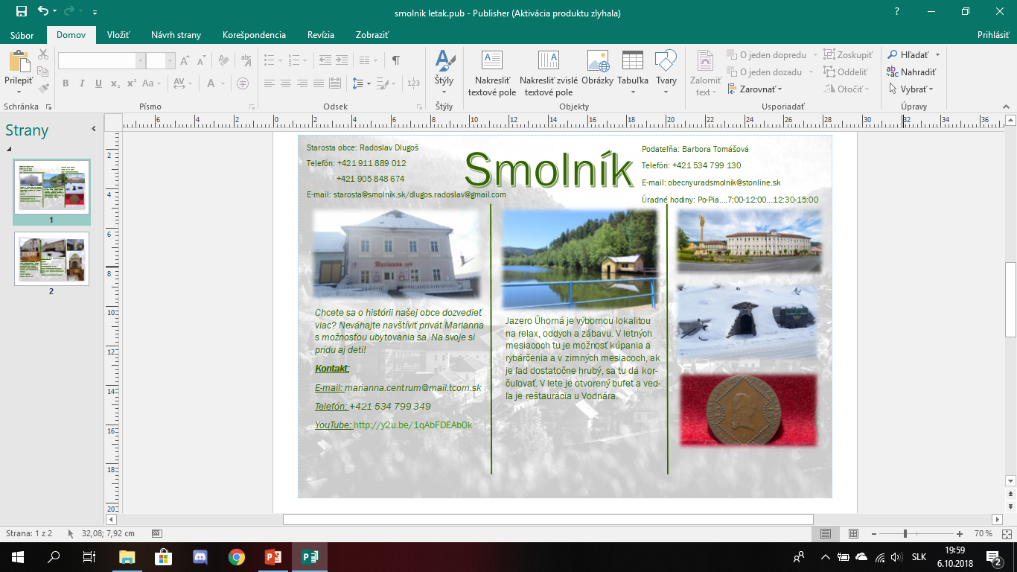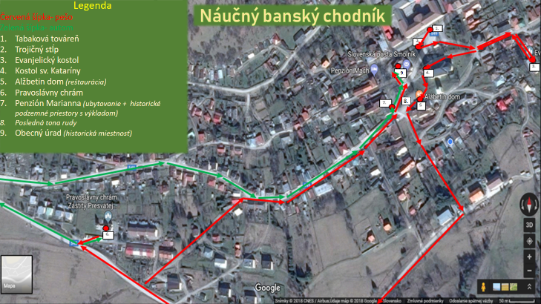

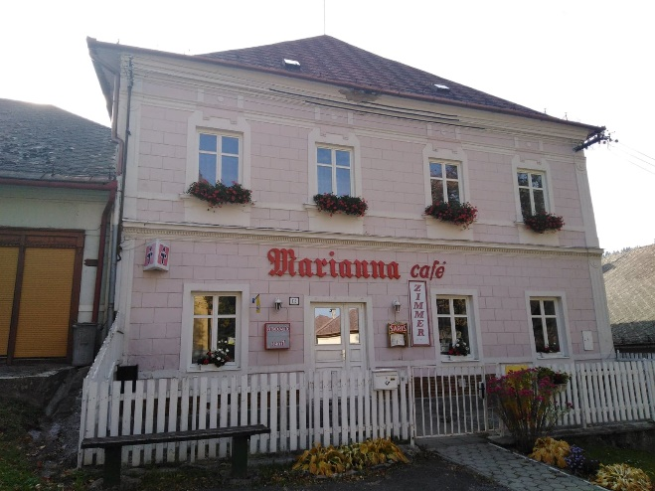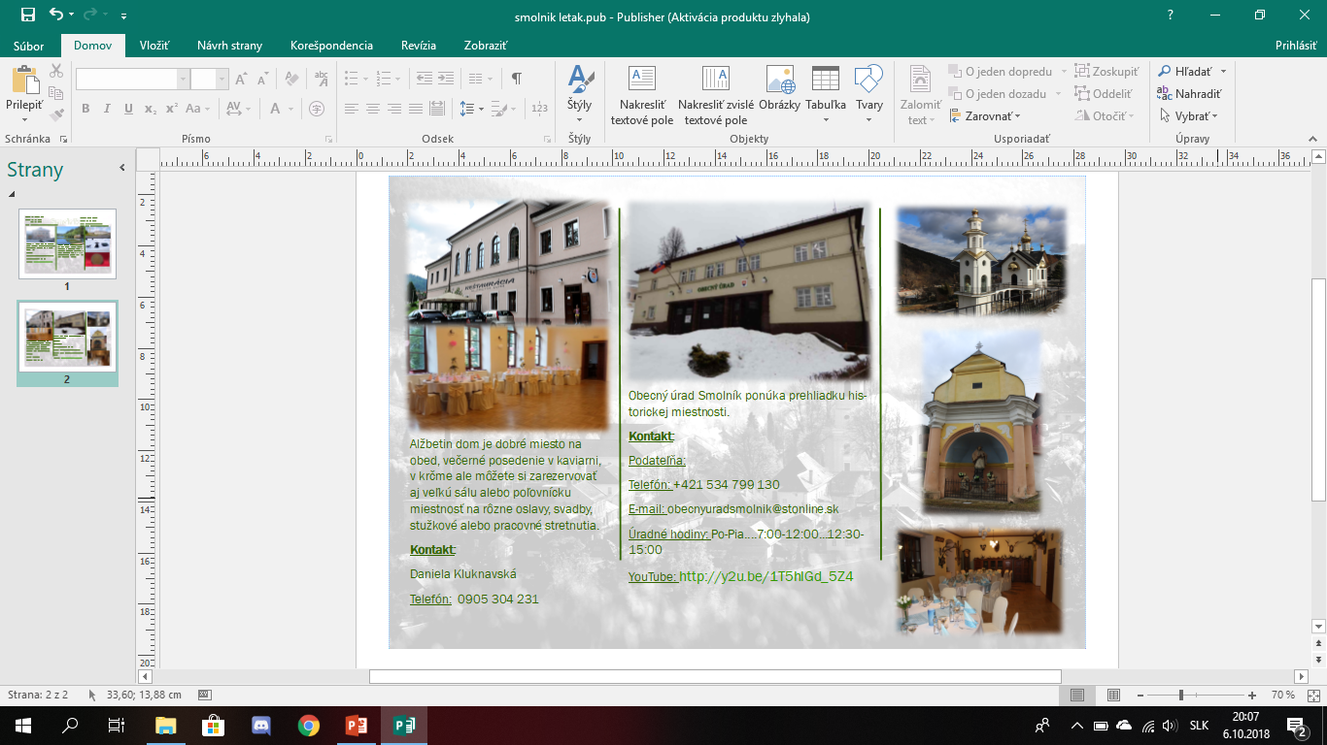

Privát Marianna

Zadná strana letáku

Evanjelický kostol

Posledná tona rudy

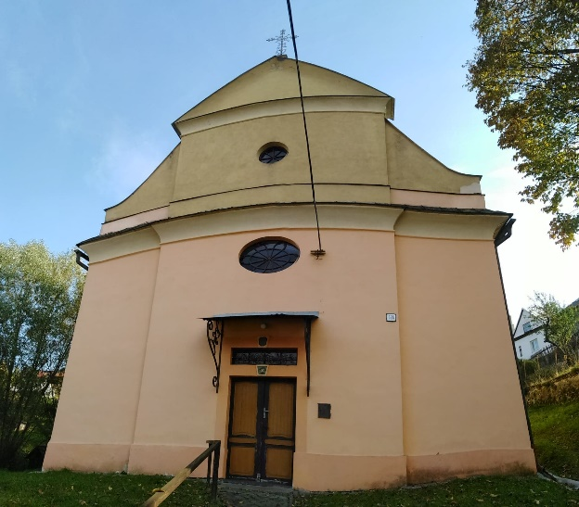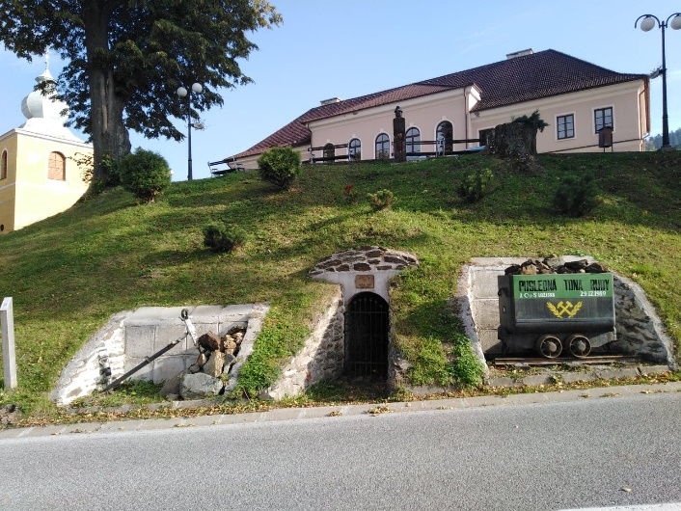

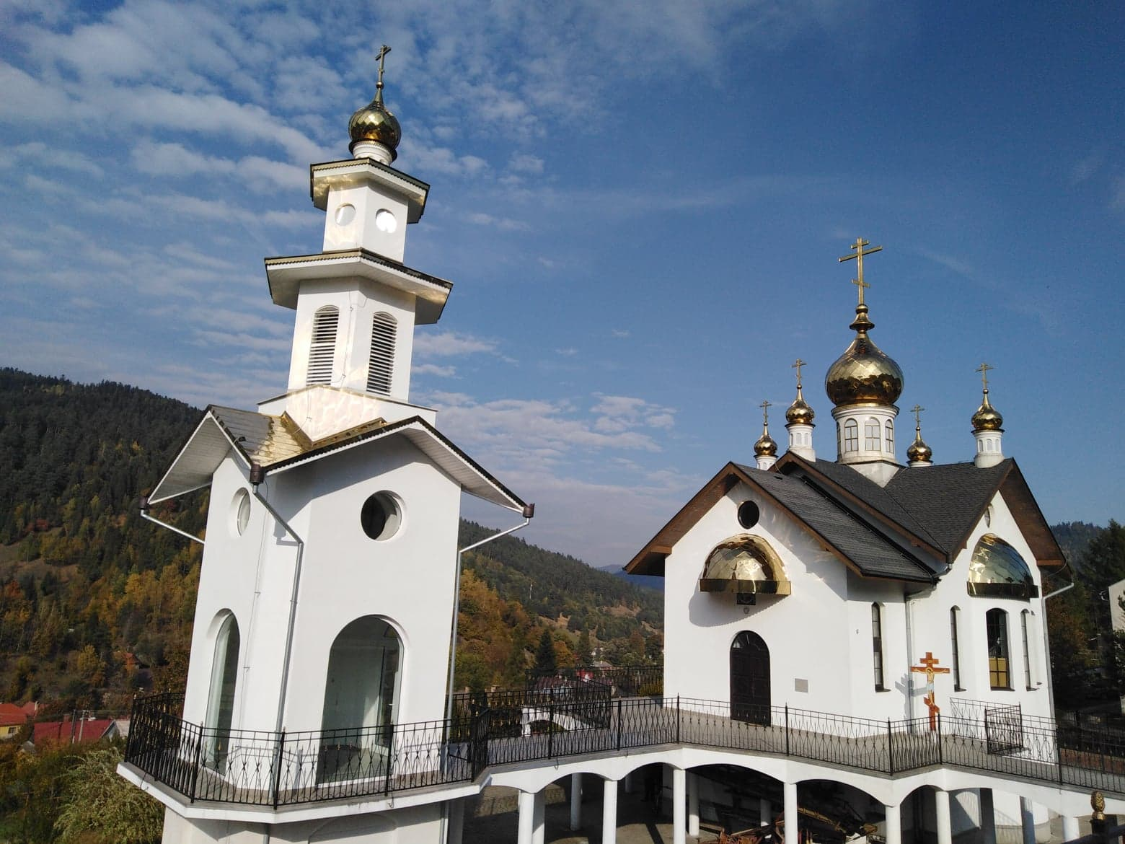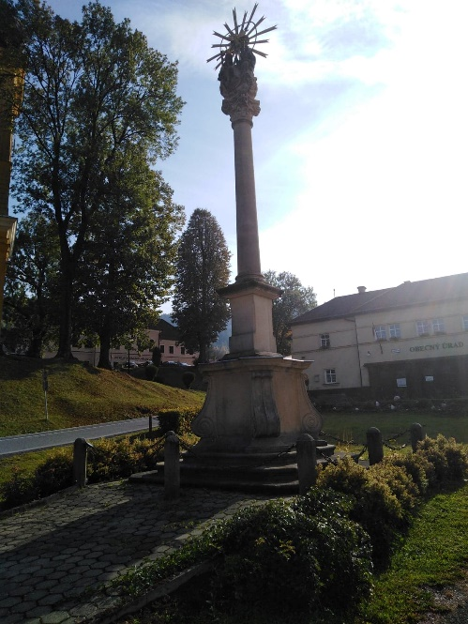

Pravoslávny kostol

Trojičný stĺp

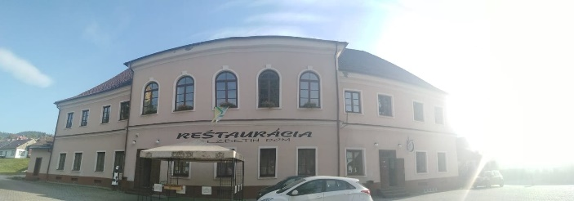

Alžbetin dom

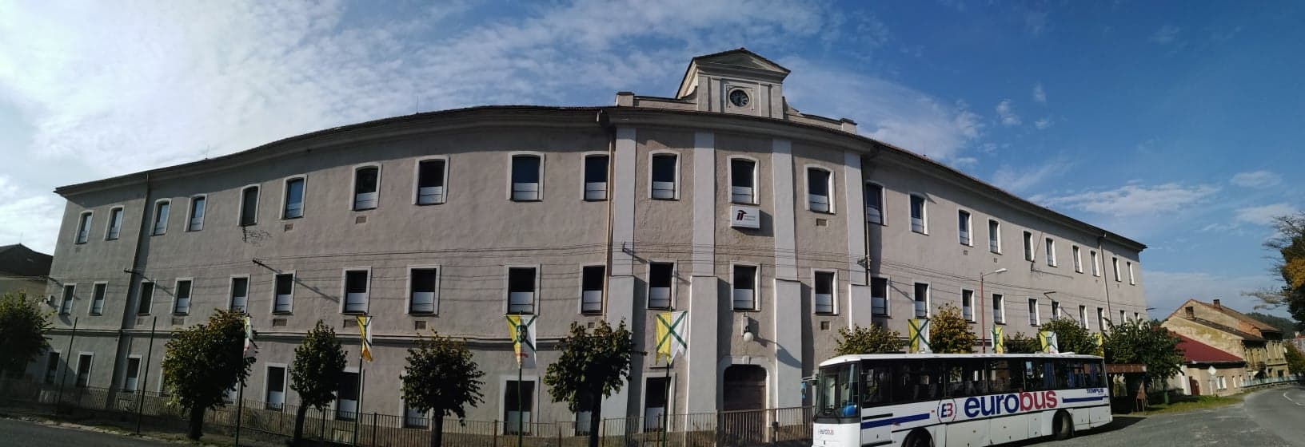

Tabaková továreň

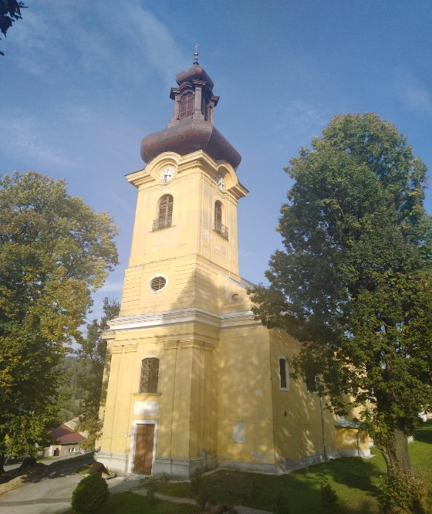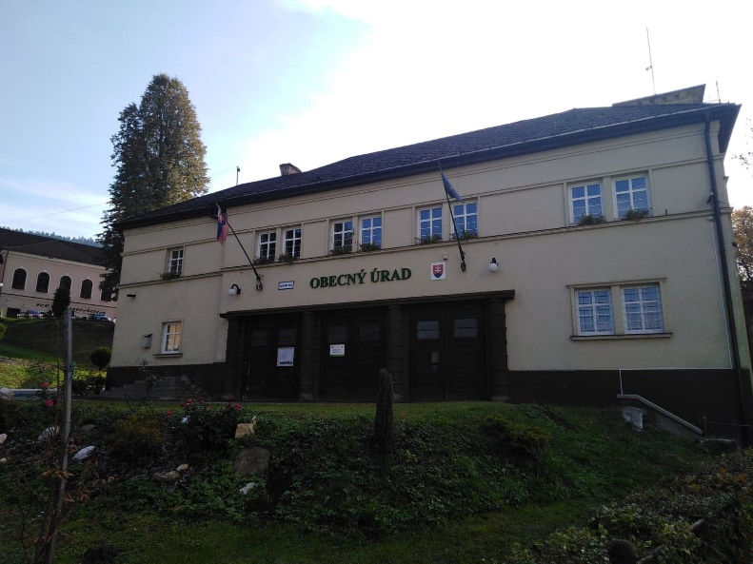

Kostol sv. Kataríny

Obecný úrad

Minca razená v Smolníku

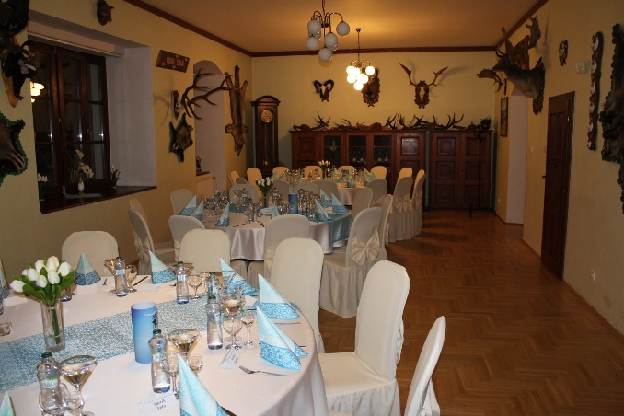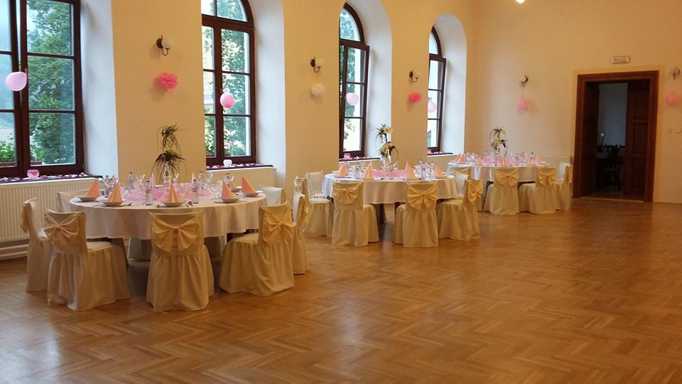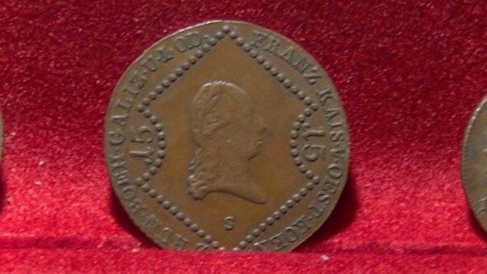

Poľovnícka miestnosť v Alžbetinom dome

Veľká sála v Alžbetinom dome

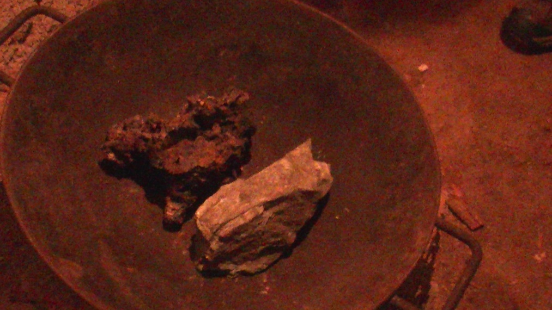

Cementačná meď

**Záver**

Smolník bol kedysi veľmi slávnym banským mestom. Dnes to tak už bohužiaľ nie je a preto sme sa v tejto práci venovali pozdvihnutiu jeho histórie a jeho propagácii.

Propagáciu sme docielili na základe dvoch videovizitiek, stručného letáku a náučného banského chodníka. Videovizitky sme pre zviditeľnenie zdieľali prostredníctvom sociálnych sietí.

Vytvorili sme stručný leták, ktorý informuje o tom, čo turisti môžu v Smolníku vidieť a taktiež aj náučný banský chodník, pomocou ktorého si vybrané pamiatky môžu pozrieť. Samozrejme tých pamiatok je viac, vybrané sú len tie najdôležitejšie.

Vypracovanie práce znamená pre náš osobnostný rozvoj veľmi veľa. Od prvého rozhovoru s Otomarom Vasilcom, cez vstúpenie do podzemia v priváte Marianna, až po historickú miestnosť na Obecnom úrade.

Pravdupovediac, zo začiatku sme nemali toľko informácii o obci, v ktorej žijeme. Ale čím viac sme sa pýtali, tým viac sme sa obci Smolník a jeho slávnej histórii dozvedeli. Vidieť naživo prehliadku so starovekou alchýmiou v podzemných priestoroch, relikviu svätého kríža v miestnom kostole, poslednú vyťaženú tonu rudy a spoznať princíp získavania kovov v minulosti a miesto, kde sa na Slovensku razili mince ešte skôr ako v Kremnici, si stojí zato pozrieť naživo. Aj lokomotíva na Alpinke v Košiciach pochádza zo Smolníka a v súčasnosti sú veľké snahy vrátiť ju na pôvodnú koľaj niekdajšej trate Smolník – Margecany, Málokto vie, že v neďalekej susednej Smolníckej Hute sa nachádza tiež relikvia pátra Pia.

Na záver je potrebné podotknúť, že propagácia cestovného ruchu v okrese Gelnica vo všeobecnosti nie je veľmi lichotivá. Je potrebné, aby sa propagácia cestovného ruchu na Slovensku pozdvihla a tým prilákala do nášho kraja viac turistov aj z radu cudzincov.

Veríme, že naša práca je prínosom pre našu obec a taktiež aj pre ľudí, ktorí sa o históriu zaujímajú, ale aj takých, ktorí sa o ňu nezaujímajú, ale chcú sa dozvedieť viac.

**Zoznam použitej literatúry**

1. MONTANREVUE. ročník x. číslo: 3/september 2017
2. Vznik baníctva v Smolníku. [online]. [cit. 2018-02-02]. Dostupné na: [www.smolnik.sk/historia/banictvo-v-Smolniku/](http://www.smolnik.sk/historia/banictvo-v-Smolniku/)
3. VOJTAŠKO, P. 2013. Za perlami východného Slovenska. Košice: Vydavateľstvo VÝCHOD, 2013. ISBN 978-80-971238-0-2
4. Petách, E. 1978: Z minulosti Smolníckej mincovne. In: Historica Carpatica, Košice